第266期

黔东南州气象局 签发：潘盛文 2023年7月4日20时20分

**4日7时至20时10分全州出现3站暴雨**

一、天气实况

据气象监测, 4日7时至20时10分全州共出现3站暴雨（天柱2站：蓝田52.2mm、渡马52.0mm、黎平1站：高屯中黄50.8mm）、15站大雨、52站中雨、243站小雨，1小时最大降雨量天柱蓝田51.6mm，出现在4日14时至15时（见下图1）；

近3小时全州出现1站暴雨（黎平1站：高屯中黄50.8mm）、2站大雨、4站中雨、68站小雨。

目前雷阵雨回波位于黎平、从江、锦屏南部，未来缓慢东移继续影响上述地区（见下图2）。

二、未来天气预报

预计：4日夜间州南部从江、黎平、锦屏、榕江等县阴天有阵雨或雷雨，部分乡镇中到大雨，个别乡镇暴雨；其余地区阴天有分散阵雨。雷雨天气，请注意防雷安全，同时注意防范短时强降雨可能引发的各类次生灾害。

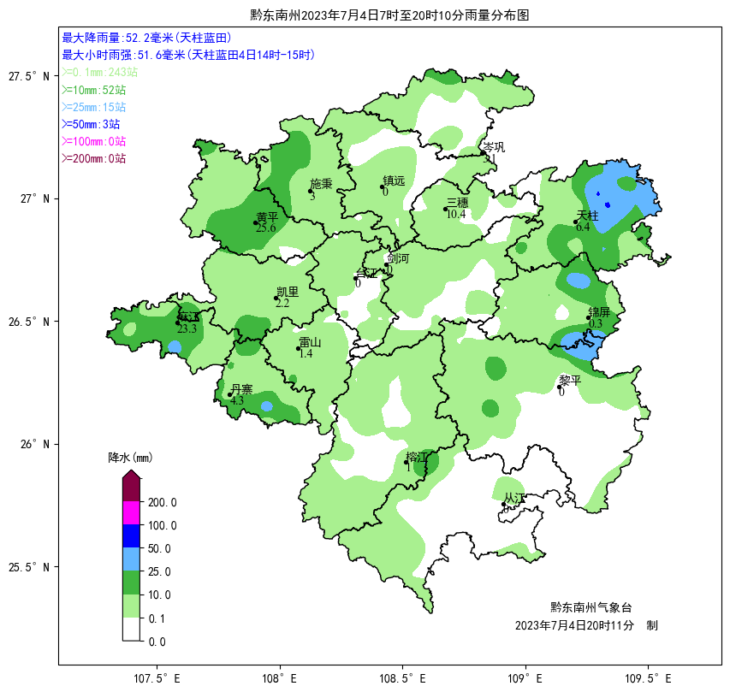

图1：2023年7月4日7时至20时10分雨量分布图

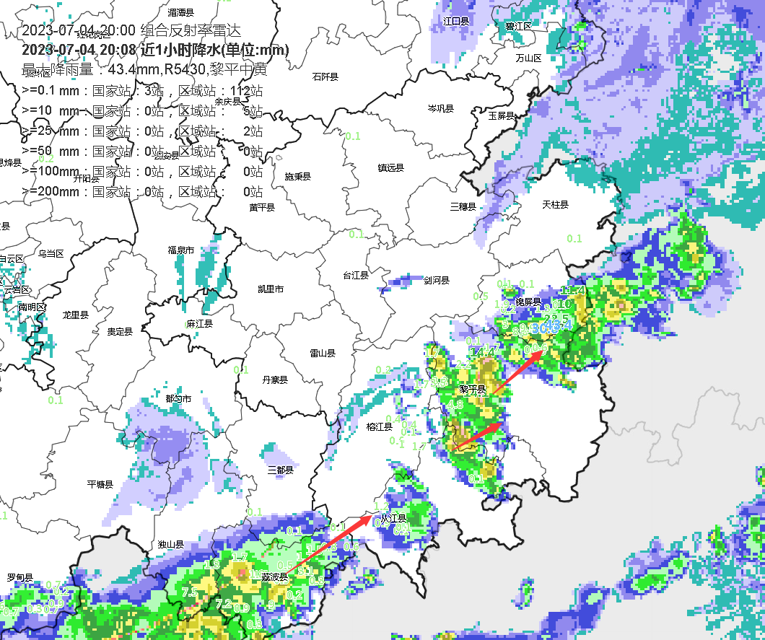

图2：7月4日20时雷达回波图

**传：**州委办公室、州人大常委会办公室、州政府总值室、州政协办公室、凯里军分区、州委办秘书一科、州委办秘书二科、州委办秘书三科、州政府办秘书一科、州政府办秘书三科、州政府办秘书七科、州应急局、州水务局、州自然资源局、州农业农村局、州交通运输局、州消防支队。

制作：韦波 审核：黄大卫